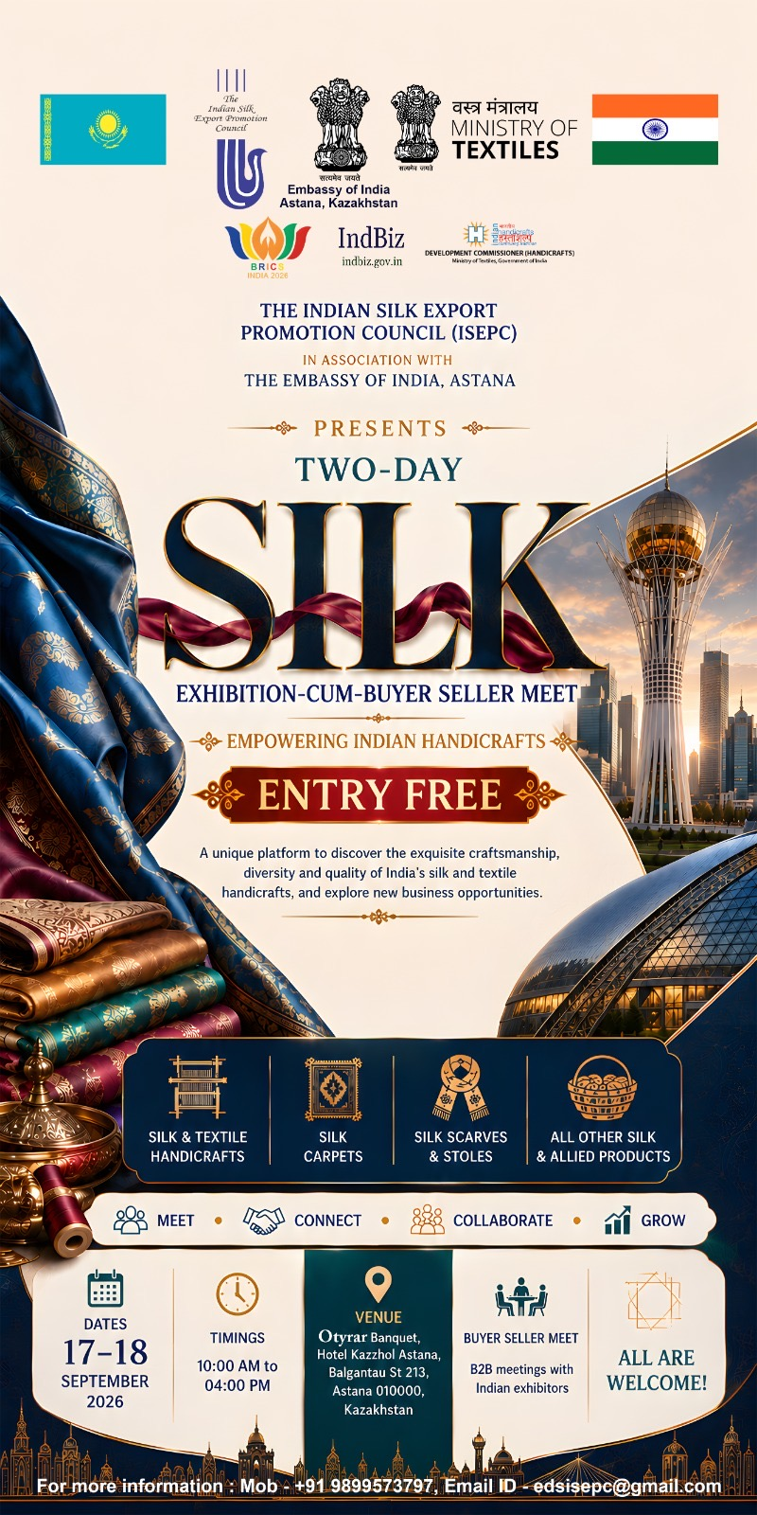

Silk Exhibition & Buyer Seller Meet
September 17-18, 2026
Kazzhol Hotel, Astana

The Embassy of India in Astana in association with the Indian Silk Export Promotion Council (ISEPC), a body under the Ministry of Textiles, Government of India, is organizing a Silk Exhibition & Buyer Seller Meet (BSM) on September 17-18, 2026 from 10.00-16.00 hrs. in «Otrar» Conference Hall, Hotel «Kazzhol Astana», 213 Balkantau str., in Astana.

The exhibition will become a unique platform to discover, touch and feel the exquisite craftsmanship, diversity and quality of India’s silk and textile handicrafts, silk carpets, silk scarves and stoles, all other silk and allied products.

All interested stakeholders including retailors, distibutors, wholesellers, manufacturers and all connoisseurs of Indian textiles are cordially invited to the event and requested to register themselves via the following registration link:

https://docs.google.com/forms/d/e/1FAIpQLScyU5Ju10E_jwUZS6Qva5AnRLnl4rlZZi1e4znH7Ym26TmBXA/viewform?usp=publish-editor

For further details, please contact: Ms. Assel Utesheva (mob: +77089757573, E-mail: com2.indemb.astana@gmail.com).

***

Астана қаласындағы Үндістан Елшілігі Үндістан Үкіметінің Текстиль өнеркәсібі министрлігі жанындағы Үндістан жібегінің экспортын дамыту кеңесімен (ISEPC) бірлесіп, 2026 ж. 17-18 қыркүйек аралығында сағат 10:00-16:00ге дейін Астана қ., Балкантау көшесі, 213, «Kazzhol Astana» қонақүйінде Жібек көрмесін және Сатып алушылар мен сатушылардың кездесуін (BSM) ұйымдастырады.

Көрме Үндістанның жібек пен тоқыма қолөнер бұйымдарының, жібек кілемдерінің, жібек шарфтары мен орамалдарының, сондай-ақ басқа да жібек және аралас өнімдерінің асқан шеберлігін, әртүрлілігін және жоғары сапасын танып-білуге, өз көзіңізбен көріп, сезінуге мүмкіндік беретін бірегей алаңға айналады.

Барлық мүдделі тараптар, соның ішінде бөлшек сауда өкілдері, дистрибьюторлар, көтерме саудагерлер, өндірушілер, сондай-ақ Үндістан тоқыма өнімдерінің барлық бағалаушылары іс-шараға шын жүректен шақырылады. Келесі сілтеме арқылы тіркелулеріңізді өтінеміз:

https://docs.google.com/forms/d/e/1FAIpQLScyU5Ju10E_jwUZS6Qva5AnRLnl4rlZZi1e4znH7Ym26TmBXA/viewform?usp=publish-editor

Қосымша ақпарат алу үшін Утешева Әсел ханымға, ұялы тел: +77089757573, эл.пошта: com2.indemb.astana@gmail.com бойынша хабарласуға болады.

***

Посольство Индии в г. Астане совместно с Советом по развитию экспорта шелка Индии (ISEPC) (организации при Министерстве текстиля Правительства Индии) организует Выставку шелка и Встречу покупателей и продавцов (BSM), которая пройдет 17–18 сентября 2026 года с 10:00 до 16:00 в конференц-зале «Отырар» отеля «Казжол Астана» по адресу: г. Астана, ул. Балкантау, 213.

Выставка станет уникальной площадкой, где можно открыть для себя, прикоснуться и ощутить изысканное мастерство, разнообразие и качество индийских изделий из шелка и текстильного ремесла, шелковых ковров, шелковых шарфов и палантинов, а также всей остальной шелковой и сопутствующей продукции.

Все заинтересованные стороны, включая представителей розничной торговли, дистрибьюторов, оптовиков, производителей, а также все ценители индийского текстиля сердечно приглашаются на мероприятие. Просим зарегистрироваться по следующей ссылке:

https://docs.google.com/forms/d/e/1FAIpQLScyU5Ju10E_jwUZS6Qva5AnRLnl4rlZZi1e4znH7Ym26TmBXA/viewform?usp=publish-editor
Для получения дополнительной информации, пожалуйста, обращайтесь к Асель Утешевой, моб.: +77089757573, эл. почта: com2.indemb.astana@gmail.com.

